ОЗДОРОВЛЕНИЕ И ОТДЫХ ДЕТЕЙ

Уважаемые родители!

Не упустите возможность
оздоровить своего ребенка
без отрыва от учебного процесса!

МБОУДОД «ДООспЦ»
предлагает бесплатные путевки
в санаторно-оздоровительные учреждения
круглогодичного действиядля детей работающих граждан
в возрасте от 7 – 15 лет (включительно)
санаторий «Зеленый городок» (Ивановская обл.)
смены:с 27.09. - 17.10.14;
с 20.10. - 09.11.14;
с 13.11. - 03.12.14;
с 05.12. - 25.12.14;
с 29.12-18.01.15. (Новогодняя смена)
санаторий «Плес » (Ивановская обл.)
смены:с 29.09. - 19.10.14;
с 21.10. - 10.11.14;
с 12.11. - 02.12.14;
с 04.12. - 24.12.14;
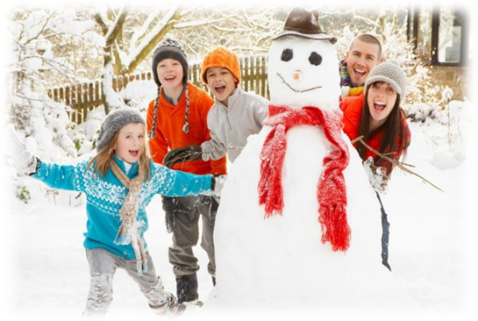с 26.12. - 15.01.15. (Новогодняя смена)

Наш адрес:
г.Владимир, ул.Юбилейная, 44, каб. 210.
Прием заявок по тел.:30-56-06
Дополнительная информация:
www.edu.vladimir-city.ru,
www.dooc.ouvlad.ru

